谢宝玛 1120233506

一．实验目的
1)
熟悉 HBase 操作常用的 Shell 命令
2)
熟悉 HBase 操作常用的 Java API
二．实验平台
操作系统：Linux
JDK 版本：1.7 或以上
Hadoop 版本：建议 Hadoop 2.7.x
HBase 版本：选择与安装的 Hadoop 兼容的版本
Java IDE：建议 Eclipse
三．实验内容和要求
配置 HBase 为伪分布式模式，完成以下任务
(一) 使用 HBase Shell 命令完成以下任务
(二) 编写 Java 程序完成相同任务
1)
列出 HBase 中所有的表的相关信息
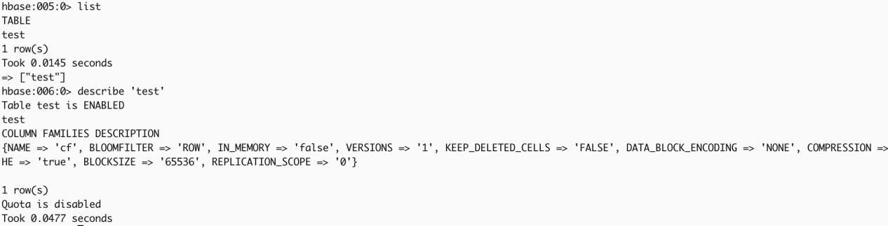

2)
在终端打印出指定的表的所有记录数据
3)
向已经创建好的表添加和删除指定的列族或列
添加列族
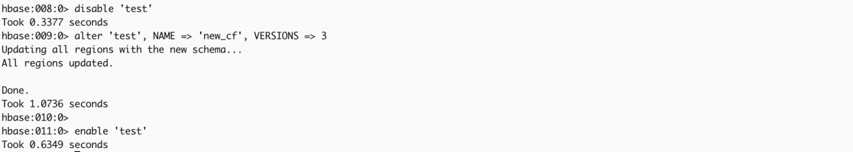
删除和添加列
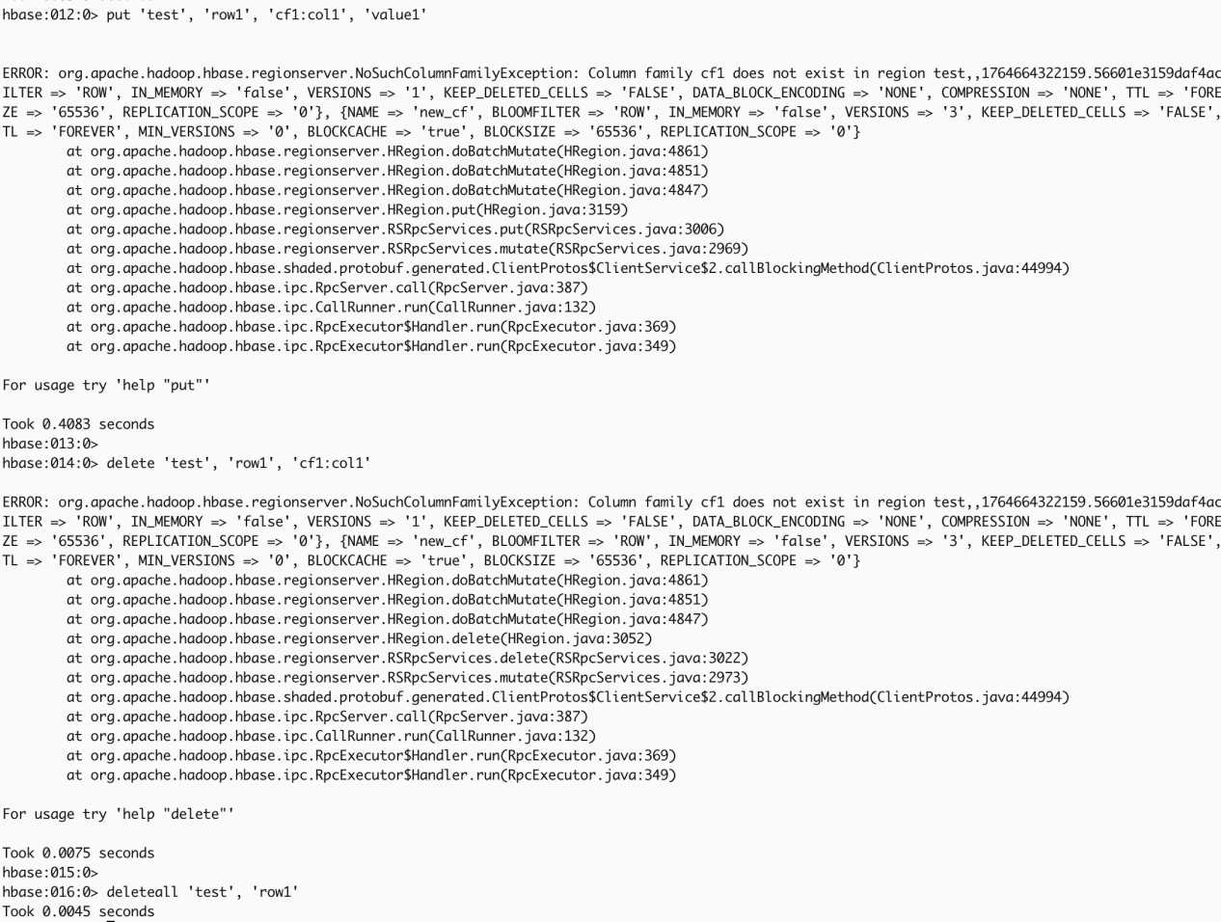
4)
清空指定的表的所有记录数据
5)
统计表的行数

- 编写 Java 程序完成相同任务
java程序:
import org.apache.hadoop.conf.Configuration;
import org.apache.hadoop.hbase.*;
import org.apache.hadoop.hbase.client.*;
import org.apache.hadoop.hbase.util.Bytes;

public class HBaseDemo {

private static Connection connection;
private static Admin admin;

public static void main(String[] args) throws Exception {
Configuration config = HBaseConfiguration.create();
config.set("hbase.zookeeper.quorum", "localhost");
config.set("hbase.zookeeper.property.clientPort", "2181");

connection = ConnectionFactory.createConnection(config);
admin = connection.getAdmin();

String tableName = "test";

listTables();
printAllRows(tableName);

addColumnFamily(tableName, "newcf");
deleteColumnFamily(tableName, "newcf");

addAndDeleteColumn(tableName);
truncateTable(tableName);
countRows(tableName);

admin.close();
connection.close();
}

public static void listTables() throws Exception {
for (TableName name : admin.listTableNames())
System.out.println(name.getNameAsString());
}

public static void printAllRows(String table) throws Exception {
Table t = connection.getTable(TableName.valueOf(table));
ResultScanner rs = t.getScanner(new Scan());
for (Result r : rs) System.out.println(r);
t.close();
}

public static void addColumnFamily(String table, String cf) throws Exception {
TableName tn = TableName.valueOf(table);
admin.disableTable(tn);
admin.addColumnFamily(tn,
ColumnFamilyDescriptorBuilder.of(cf));
admin.enableTable(tn);
}

public static void deleteColumnFamily(String table, String cf) throws Exception {
TableName tn = TableName.valueOf(table);
admin.disableTable(tn);
admin.deleteColumnFamily(tn, Bytes.toBytes(cf));
admin.enableTable(tn);
}

public static void addAndDeleteColumn(String table) throws Exception {
Table t = connection.getTable(TableName.valueOf(table));

Put put = new Put(Bytes.toBytes("row1"));
put.addColumn(Bytes.toBytes("cf"), Bytes.toBytes("col1"), Bytes.toBytes("value1"));
t.put(put);

Delete del = new Delete(Bytes.toBytes("row1"));
del.addColumns(Bytes.toBytes("cf"), Bytes.toBytes("col1"));
t.delete(del);

t.close();
}

public static void truncateTable(String table) throws Exception {
TableName tn = TableName.valueOf(table);
admin.disableTable(tn);
admin.truncateTable(tn, false);
}

public static void countRows(String table) throws Exception {
Table t = connection.getTable(TableName.valueOf(table));
ResultScanner rs = t.getScanner(new Scan());
int count = 0;
for (Result r : rs) count++;
System.out.println("Row count: " + count);
t.close();
}
}

结果：
没有问题
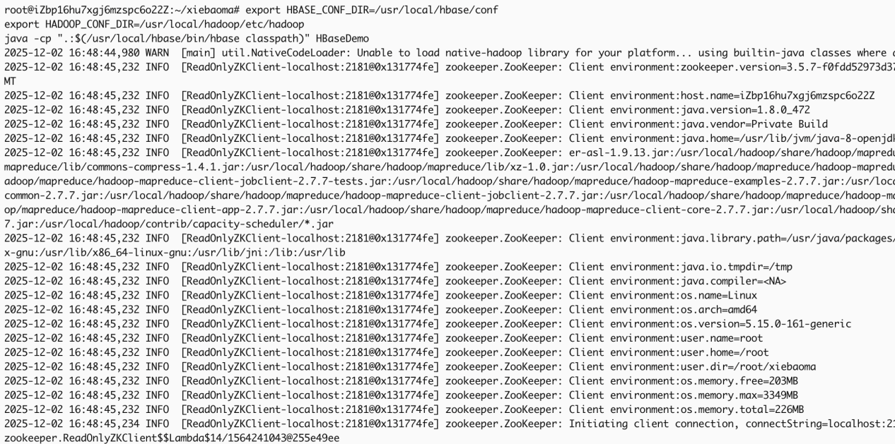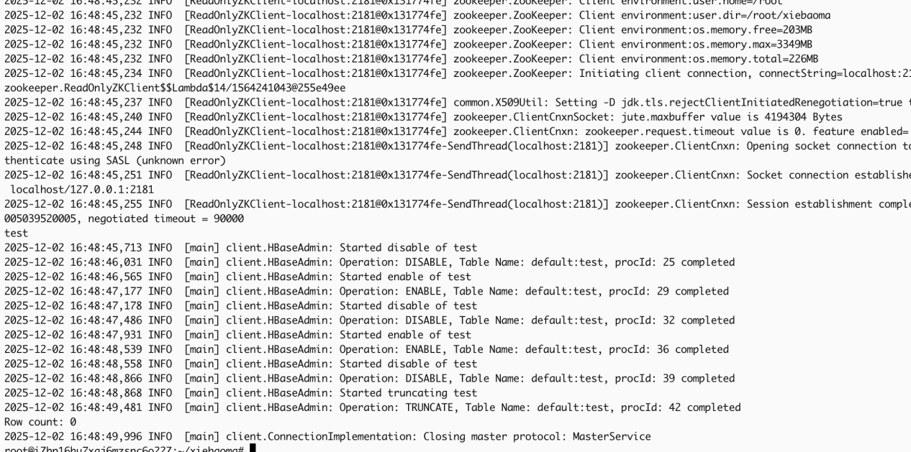

四．实验报告
将实验过程、代码、执行结果及实验中发现的问题列出，包含无法解决的问题。

